**Bài 1:**

-Cây bao trùm là 1 đồ thị có số đỉnh giống như đồ thị G cho trước, các đỉnh của nó phải liên thông vói nhau và không tạo chu trình.

-Ví dụ:

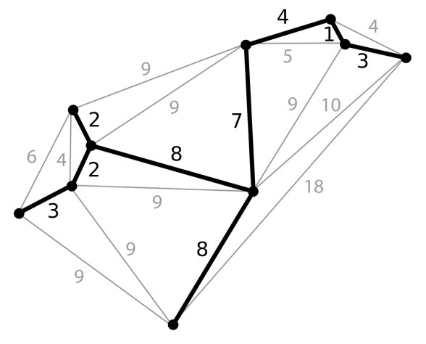

-Cây bao trùm tối tiểu là 1 cây bao trùm có tổng trọng số là tối tiểu trên tập các cây khung Sp(G).

**Bài 2:**

|  |  |  |
| --- | --- | --- |
|  | Đồ thị | Cây bao trùm |
| Giống | Có các đỉnh và các cạnh trong đó tập cạnh có thể rỗng nhưng tập đỉnh không được phép rỗng | |
| Khác | Có thể liên thông hoặc không | Phải liên thông |
|  | Có thể tạo chu trình hoặc không | Không được phép tạo chu trình |